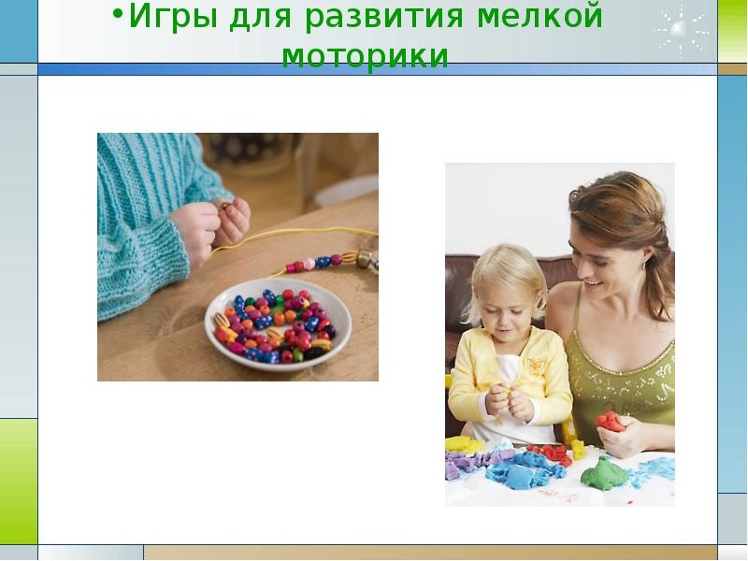
Консультация для родителей

«Развитие мелкой моторики в домашних условиях»

Каждый современный родитель знает о необходимости развития мелкой моторики. Но далеко не все находят время и желание серьезно заняться этим полезным процессом. А ведь чем лучше ребенок владеет своими пальчиками, тем лучше развивается его интеллект и речь, рука готовится к письму. Сейчас в магазинах можно найти самые разнообразные игры для развития мелкой моторики, но не все родители могут позволить купить себе все это разнообразие, да и детям быстро надоедают современные игры. Поэтому помимо специальных упражнений и игр хочу вам рассказать, как использовать обычные действия с обычными предметами, которые принесут малышу не только пользу для развития мелкой моторики, но и удовольствие. Ребенку можно предложить:
- Сложить в пузырек из-под лекарства с широким горлышком разноцветные пуговицы - витаминки.
- Уложить спички в коробок. Со спичек желательно заранее удалить серную головку.
- Собирать с пола соринки. Помогать собирать рассыпавшиеся по полу предметы.
- Отлеплять и прилеплять наклейки.
- Изготовить бусы путем нанизывания на леску или толстую нить пуговиц, макароны, сушек и т.п.
- Рисовать пальчиками на подносе с манкой.
- Спрятать в чашку с гречневой крупой игрушки и предложить ребенку отыскать клад.
- Лепить из слоеного теста фигурки.
- Перебирать пшено, рис, гречку, фасоль, горох.
- Отделить фасоль от гороха.
- Катать ладошками карандаши, шарики, грецкие орехи по столу или другой поверхности.
- Перелить воду из одного стакана в другой с помощью чайной ложки.
- «Покататься на лыжах» Две пробки от пластиковых бутылок кладем на столе резьбой вверх. Это — «лыжи». Указательный и средний пальцы встают в них, как ноги. Двигаемся на «лыжах».
- Самостоятельно положить себе в чай сахар и размешать его в кружке.
- Свернуть лист бумаги формата А4 двумя руками в трубочку (подзорную трубу) и рассмотреть в нее окружающие предметы.

